Муниципальное бюджетное дошкольное
образовательное учреждение
«Детский сад №26 «Золотая рыбка»
Адрес: 623752 Свердловская область,
г. Реж, ул. Чапаева, д. 23
Тел.: 8 (34364) 3 88 80
Email: detsad_zolotayrubka@mail.ru

«Здоровый образ жизни ребенка дошкольного возраста.
Основные аспекты здорового образа жизни дошкольника»

В МБДОУ № 26 одной из приоритетных задач, стоящих перед педагогами, является сохранение здоровья детей в процессе воспитания и обучения.
Проблема раннего формирования культуры здоровья актуальна, своевременна и достаточно сложна. Именно до 7 лет человек проходит огромный путь развития, не повторяемый на протяжении последующей жизни. Именно в этот период идет интенсивное развитие органов и становление функциональных систем организма, закладываются основные черты личности, отношение к себе и окружающим. Важно на этом этапе сформировать у детей базу знаний и практических навыков здорового образа жизни, осознанную потребность в систематических занятий физической культурой и спортом.
Здоровье зависит на 20% от наследственных факторов
20% — от условий внешней среды, т. е. экологии
10% — от деятельности системы здравоохранения
50% — от самого человека, от того образа жизни, который он ведет.
Если на первые 50% здоровья мы, педагоги, повлиять не можем, то другие 50% мы можем и должны дать нашим воспитанникам.
Так как под здоровым образом жизни понимается активная деятельность человека, направленная на сохранение и улучшение здоровья, то к этой активности следует отнести такие компоненты как правильное питание, рациональная двигательная активность, закаливание организма и сохранение стабильного психоэмоционального состояния. Именно эти компоненты должны быть заложены в основу фундамента здорового образа жизни дошкольника.

Основные аспекты здорового образа жизни ребенка дошкольного возраста:
Оптимальный двигательный режим
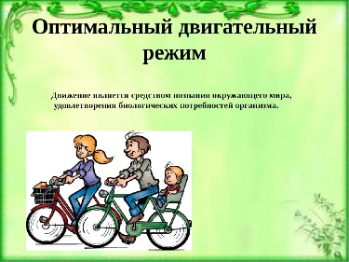
Необходимо чтобы дети имели возможность систематически двигаться
- подвижные игры
- проведение мини-соревнований, эстафет
- походы
- катание на лыжах, коньках, санках
- утренняя гимнастика
- физические упражнения в сочетании с закаливающими процедурами
- прогулки.

Проводим беседы, просматриваем презентации по личной гигиене, гигиенической культуре (учим, что у каждого есть своя расчёска, своя постель, свой носовой платок, своё полотенце, своя зубная щётка). Подводим детей к пониманию того, что соблюдение чистоты тела важно не только для охраны личного здоровья, но и здоровья окружающих.

Закаливание — один из наиболее эффективных методов повышения сопротивляемости детского организма резким колебаниям температуры воздуха и, что особенно важно, так называемым простудным заболеваниям. Для закаливания используются факторы внешней среды – воздух, вода, солнце. Основной принцип закаливания – постепенное воздействие на организм тренирующих факторов, выработка выносливости к нарастающим по силе и длительности воздействиям.
Существуют несколько обязательных правил:
Во-первых, любые закаливающие процедуры надо проводить систематически. При нерегулярном их проведении организм не может выработать необходимые реакции. Закаливание нельзя проводить как бы впрок. Если закаливающиеся процедуры прекращаются (обычно в холодное время года, то сопротивляемость организма снижается. Поэтому при изменении условий, связанных с сезоном года, следует не отменять закаливающие процедуры, а просто несколько изменить их.
Во-вторых, следует соблюдать принцип постепенности в увеличении силы раздражающего воздействия. Это необходимо для успешного приспособления организма к изменяющимся условиям. Особенно важна постепенность при закаливании детей раннего возраста, организм которых не способен быстро реагировать на холодные факторы.
В-третьих, очень важно учитывать индивидуальные особенности ребенка, его реакцию на применяемые раздражители. Закаливание можно проводить только при положительном отношении ребенка к процедуре.
Необходимо учитывать состояние здоровья ребенка, особенности его высшей нервной деятельности. Более осторожно проводить закаливание ослабленных и часто болеющих детей.
Профилактика заболеваний у дошкольников
Зимой дети чаще, чем в теплое время года болеют различными простудными заболеваниями. Для того, чтоб количество заболеваний было минимальным, проводятся специальные профилактические мероприятия.
Профилактика детских простудных заболеваний включает в себя иммунизацию детей, прием витаминных, систематическое проветривание, кварцевание и влажная уборка помещений; закаливание детей; регулярные физические упражнения и прогулки на свежем воздухе.
Профилактика повреждений и травм у дошкольников
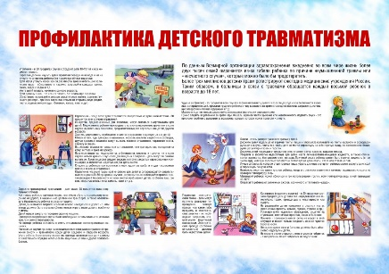
Только совместными усилиями детского сада и семьи можно добиться снижения уровня детского травматизма!
В раннем детстве (1-3 года) главным в развитии ребенка является стремление к самостоятельному познанию окружающей действительности. Основные двигательные навыки у детей этого возраста (ходьба, лазание, бег) находятся в стадии становления. Повреждения в этом возрасте обусловлены недостаточным развитием простейших двигательных навыков, неумением сориентироваться в окружающей обстановке.
У детей в возрасте 4-6 лет формируются начальные формы самосознания, появляется стремление к самостоятельному удовлетворению своих потребностей, к действиям без помощи взрослых. Однако, отсутствие знаний об окружающей обстановке, собственного опыта является причиной того, что дети берутся выполнять действия, которые еще не освоили в полной мере, которые для них еще слишком сложны, что приводит к получению ими травм.
Физическое развитие ребенка имеет существенное значение в предупреждении травм. Установлено, что хорошо физически развитые дети, ловкие, с хорошей координацией движений редко получают травмы. Поэтому необходимо уделять значительное внимание физическому воспитанию детей. Учитывая, что часто источником травмы у ребенка становится сверстник, важно воспитывать у детей чувство гуманности, доброты к окружающим, в том числе другим детям.
Особое значение следует уделять формированию у детей навыков безопасного поведения. С этой целью возможно проведение тематических игр и занятий, на которых дети обучаются навыкам обращения с ножницами, иголками, другими бытовыми режущими и острыми предметами, обсуждаются рассказы, картинки, на которых показаны какие-нибудь травмоопасные ситуации из жизни детей.
Режим дня
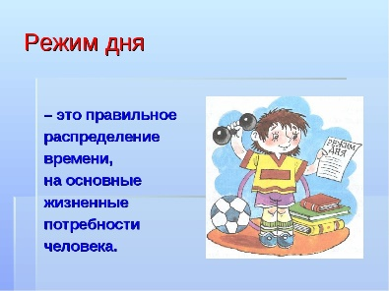
Правильный, соответствующий возрастным возможностям ребенка режим укрепляет здоровье, обеспечивает работоспособность, успешное осуществление разнообразной деятельности, предохраняет от переутомления. У ребенка, приученного к строгому распорядку, потребность в еде, сне, отдыхе наступает через определенные промежутки времени и сопровождается ритмическими изменениями в деятельности всех внутренних органов. Организм как бы заблаговременно настраивается на предстоящую деятельность.
В течение суток активность и работоспособность ребенка не одинакова. Их подъем отмечается 8-12 ч и 16-18 ч, а период минимальной работоспособности приходится на 14-16 ч. Неслучайно, поэтому, занятия, вызывающие выраженное утомление детей, планируются в первую половину дня, в часы оптимальной работоспособности.
Правильное физическое воспитание в сочетании с отвечающим гигиеническим требованиям режимом дня, достаточной продолжительностью сна и разумным питанием — залог нормального роста и развития ребенка.
Правильное питание
В детском возрасте особенно велика роль питания, когда формируется пищевой стереотип, закладываются типологические особенности взрослого человека. Именно поэтому от правильно организованного питания в детском возрасте во многом зависит состояние здоровья.
Рациональное питание детей является одним из основных факторов внешней среды, определяющих нормальное развитие ребенка. Оно оказывает самое непосредственное влияние на жизнедеятельность, рост, состояние здоровья ребенка, повышает устойчивость к различным неблагоприятным воздействиям. В связи с важностью такого компонента питания, как регулярность, в выходные и праздничные дни родителям надо рекомендовать придерживаться того же распорядка приема пищи, что и в дошкольном учреждении.

«То, что упущено в детстве, никогда не возместить в годы юности, и тем более в зрелом возрасте».

